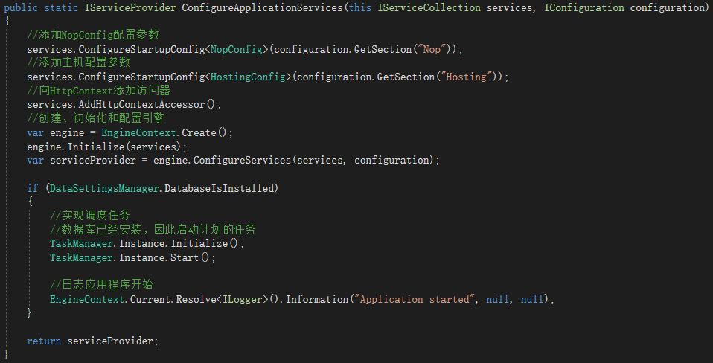

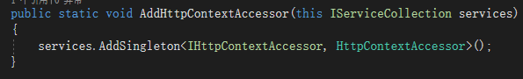

ASP.NET Core中提供了一个IHttpContextAccessor接口，HttpContextAccessor 默认实现了它简化了访问HttpContext。

它必须在程序启动时在IServicesCollection中注册，这样在程序中就能获取到HttpContextAccessor，并用来访问HttpContext。

参考博客https://www.cnblogs.com/linezero/p/6801602.html。

创建引擎

实例化一个NopEngine类，并初始化，和调用注册autofac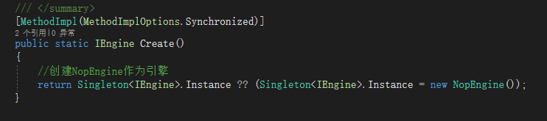

设置安全协议，初始化插件管理（？？？）